Министерство образования науки Самарской области
Государственное автономное образовательное учреждение дополнительного профессионального образования (повышения квалификации) специалистов
Самарский областной институт повышения квалификации переподготовки работников образования

Итоговая работа на тему:
«Формирование моральных норм у детей старшего дошкольного возраста посредством подвижных игр»
по курсу повышения квалификации по ИОЧ
«Основные направления региональной образовательной политики в
контексте модернизации российского образования»
время обучения: 1 сессия: 05.11 – 09.11.2013 г.
2 сессия: 11.11. – 15.11.2013.г.

Выполнила:
Игнатова Вера Михайловна
инструктор по физической культуре
МБДОУ комбинированного вида №411

Самара 2013 г.

- Моделирование системы деятельности педагога, направленной на решение профессиональной проблемы

- Анализ недостатков в результатах, в основном процессе и в условиях профессиональной деятельности.
В силу того, что в настоящее время российское образование проходит этап модернизации, которая вносит системно-методологический характер, дошкольное образование сталкивается с рядом проблем, что, впрочем , закономерно. Старые принципы работы постепенно себя изживают, и им на смену приходят новые концепции и идеи.
В соответствии с приказом Министерства образования и науки Российской Федерации от 23 ноября 2009 г. №655 утверждены федеральные государственные требования (далее ФГТ) к структуре основной общеобразовательной программы дошкольного образования. ФГТ призваны решать проблемы, связанные с повышением качества образования. Внимание акцентируется на обеспечении надлежащих условий для развития личности дошкольников и активации инновационных аспектов деятельности. Система образования является приоритетной сферой, от которой зависит развитие человека, способного самостоятельно и сознательно строить свою жизнь в духе общечеловеческих ценностей, с учетом традиций своего народа. Особый интерес в этом плане представляет дошкольное детство, как первая ступень системы непрерывного образования. Поэтому сегодня образовательный процесс для детей дошкольного возраста направлен на формирование общей культуры, развитие физических, интеллектуальных и личностных качеств, формирование предпосылок учебной деятельности, обеспечивающих социальную успешность, сохранение и укрепление здоровья детей дошкольного возраста. В связи с этим проблема социально-личностного развития ребёнка становится особо актуальной на современном этапе.
Однако прежняя система образования не позволяет достичь новых результатов. С введением ФГТ происходят изменения в процессе становления социальной личности ребёнка дошкольного возраста. По запросу государства, родителей, общества ребёнок, сегодня – это успешная личность.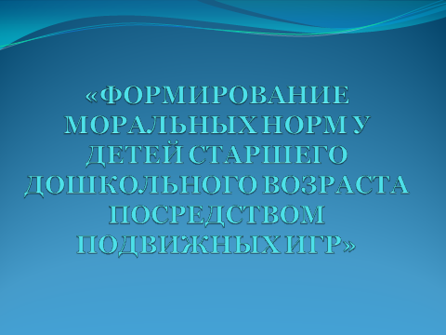
В настоящее время, очень актуальна проблема формирования моральных норм у детей дошкольного возраста. У детей часто проявляется неуважительное отношение к окружающим, старшим, сверстникам . Они могут грубостью ответить на просьбы, не умеют договариваться, со старшими переговариваются. Возникают противоречия между желаемыми результатами образовательного процесса в аспекте формирования культуры ребёнка и реальной ситуацией. В этом есть ряд недостатков, которые прослеживаются в результатах, в основном процессе и в условиях профессиональной деятельности.
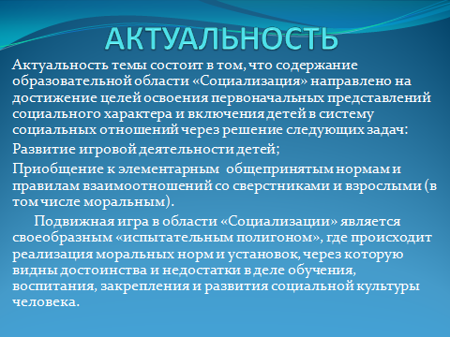 Недостатки в результатах.
На сегодняшний день все больше внимания стали уделять проблеме социально-личностного развития дошкольников. В процессе специально-организованной деятельности, направленной на социальное благополучие ребёнка, увеличиваются резервные возможности, развиваются механизмы адаптации к окружающей социальной среде. На практике мы видим, что в наше время доля подвижных игр уменьшается, исчезает преемственность поколений, дети не знают подвижных игр старшего поколения, редко можно увидеть на улице детей, играющих в коллективные подвижные игры, дети не умеют их организовывать, т.е.
- Доля подвижных игр уменьшается и не присутствует в деятельности детей;
- Замена подвижной игровой деятельности у детей старшего дошкольного возраста другой: пассивный просмотр телепередач, увлечение электронным миром;
- Недостаточный обмен знаниями по формированию моральных норм и правил поведения со сверстниками, со старшими, в обществе;
- Недостаточный уровень способности выбора способов общения и поведения в подвижных играх.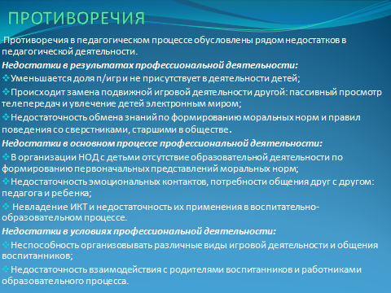
Недостатки в процессе.
Анализируя изменения в основном процессе можно выделить отличительные признаки моделей организации образовательного процесса до и после введения ФГТ.
Анализируя организацию воспитательно-образовательного процесса было выявлено, что не исключается возможность недостатков в основном процессе применительно в образовательной области «Социализация». Можно выделить следующие недостатки в процессе:
- В организации непосредственно образовательной деятельности с детьми, отсутствует образовательная деятельность по формированию первоначальных представлений моральных норм;
- Недостаточно эмоциональных контактов, потребности общения друг с другом: педагога и ребёнка;
- Недостаточно внимания уделяется культурным привычкам в общении ребёнка со взрослым и сверстниками;
- Недостаточно использование современных педагогических средств и методов в формирования культуры поведения детей старшего дошкольного возраста;
- Неправильное планирование подвижных игр в режимных моментах, свободной деятельности детей старшего дошкольного возраста и других видах деятельности детей старшего дошкольного возраста;
- Не владеют информационно-коммуникационными технологиями и недостаточно применяют их в воспитательно-образовательном процессе;

Недостатки в условиях профессиональной деятельности.
В настоящее время ФГТ к условиям реализации основной общеобразовательной программы дошкольного образования ( Приказ Минобрнауки РФ от 20.07.2011 № 2151 «Об утверждении федеральных государственных требований к условиям реализации основной общеобразовательной программы дошкольного образования») представляют собой совокупность требований, обеспечивающих реализацию основной общеобразовательной программы дошкольного образования, направленных на достижение планируемых результатов дошкольного образования. В частности, предъявляются требования к кадровому обеспечению, к материально-техническому, к учебно-материальному обеспечению, к информационно-методическому обеспечению.
В условиях ФГТ уровень квалификаций педагогических и иных работников образовательного учреждения для каждой занимаемой должности должен соответствовать квалификационным характеристикам по соответствующей должности.
- Невладение способом в организации мероприятий, направленных на укрепление здоровья воспитанников и их физическое развитие;
- Неспособность организовывать различные виды игровой деятельности и общения воспитанников;
- Неумение организовывать образовательную деятельность по реализации основных моральных норм и правил;
- Недостаточность взаимодействия с родителями ( законными представителями ) воспитанников и работниками образовательного процесса;
- Невладение информационно-коммуникационными технологиями и уметь применять их в воспитательно-образовательном процессе.
Наряду с недостатками в основном процессе существуют недостатки и в профессиональной деятельности, на которых следует остановиться, реализуя основную общеобразовательную программу дошкольного образования.
- Отсутствие доступа к Интернет-ресурсам;
- Недостаток необходимой материально-технической базы: учебно-методические пособия, игровое оборудование, технические средства обучения, атрибуты для организации игровой деятельности;
- Недостаточное взаимодействие с другими образовательными и социальными учреждениями.
Итак, анализируя работу детского сада, мы видим, что существуют недостатки и в результатах, и в основном процессе, и в условиях профессиональной деятельности, которые в свою очередь являются основным препятствием для успешного освоения дошкольниками такого важного аспекта, как социально-личностное развитие, а именно недостаточности сформированности моральных норм и правил культуры поведения у дошкольников.
2. Формулировка профессиональной проблемы на основе проведенного анализа.
Недостаточность сформированности у детей старшего дошкольного возраста осознанного и ответственного отношения к выполнению элементарных (в том числе и моральных) общепринятых норм и правил культуры общения со сверстниками и взрослыми. Поэтому очень важно сформировать у детей способность адаптироваться к окружающей действительности с целью освоения первоначальных представлений социального характера и включения детей в систему социальных отношений через развитие игровой деятельности, на основании чего возникает проблема формирования моральных норм детей старшего дошкольного возраста посредством подвижных игр.
П.Ф.Лесгафт считал подвижные игры ценнейшим средством всестороннего воспитания личности ребёнка, развития у него моральных норм: правдивости, выдержки, дисциплины, товарищества. В игровой деятельности происходит интенсивное развитие познавательных процессов, эмоционально-личностной сферы. Подвижные игры ставят перед ребёнком немало важных задач. Дети должны при небольшой помощи со стороны взрослого организовывать такие игры и игровые ситуации, в которых на первом месте находятся отношения сотрудничества, согласие интересов и желаний всех участников, терпимость по поводу частичной неудовлетворённости собственных желаний, учиться не прибегать к агрессивному поведению, учиться видеть относительность понятий победы и поражения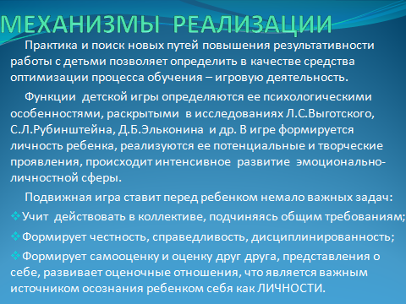
3. Описание новых образовательных результатов, сформированных у обучающихся.
- Способен самостоятельно действовать в различных видах детской деятельности;
- Соблюдение элементарных общепринятых норм и правил в подвижной игре;
- Поведение ребёнка преимущественно определяется не сиюминутными желаниями и потребностями, а требованиями со стороны взрослых;
- Способен планировать свои действия, направленные на достижение общей конкретной цели – победе;
- Способен соотносить свои потребности, стремления, чувства с социальными требованиями;
- Адекватно использует вербальные и невербальные средства общения, владеет конструктивными способами взаимодействия с детьми и взрослыми (договаривается, распределяет роли);
- Способен предложить собственный замысел и воплотить его;
- Имеет представления о том, «что такое хорошо и что такое плохо».
Для результата воспитания и формирования моральных норм поведения необходимо:
- Положительный настрой и доброжелательное общение педагога и детей;
- Большую роль играет пример взрослых, окружающих ребёнка, и прежде всего – сам воспитатель;
- Тесная связь с семьёй, как необходимое условие для воспитания моральных ном и правил поведения.
4. Характеристика изменений в образовательном процессе (содержание, средства обучения и воспитания, контроля).
Новейшие методы воспитания культуры поведения должны быть направлены на то, чтобы в жизни ребёнок , попадая в различные проблемные ситуации, мог легко выходить из них в соответствии с усвоенными моральными нормами поведения. Чтобы ребёнок в подвижных играх, овладев нормами, правилами человеческих взаимоотношений, нравственного поведения, мог сам учиться управлять своими желаниями, эмоциями, т.е. развивать произвольность поведения, а также умение соподчинять мотивы, избавляясь от излишней импульсивности.
Для того, чтобы данная работа стала успешной, необходимо произвести изменения в самом образовательном процессе, а в частности в его содержании, средствах обучения и воспитания, в системе контроля.
Изменения в содержании:
- Составить картотеку подвижных игр, направленных на умение ориентироваться в окружающей обстановке, умение согласовывать свои действия с партнерами, развитие личностных интересов, выявление индивидуальной способности и уверенности в себе («Хитрая лиса», «Гуси-лебеди», «Пауки и мухи», «Ловишка с хвостиками», «Сети» и другие);
- Организация тематических и игровых ситуаций в совместной деятельности педагога и детей («Как без ссор решить спор», «Волшебные слова – наши верные друзья»);
- Вписать в тетрадь взаимосвязи с музыкальным руководителем подвижной игры, способствующие формированию моральных норм у детей старшего дошкольного возраста («Подарки», «Мяч по кругу», «Весёлый бубен» и другие);
- Проведение физкультурных развлечений, досугов, праздников на основе подвижных игр («Красная рубаха», «Весёлый мяч», «Мы – веселые ребята», «Играем вместе», «Игра – наш лучший друг» и т п.);
- Планирование совместно с воспитателем ДОУ подвижных игр с детьми на улице и в свободной деятельности («Настоящие спортсмены», «Ловишка парами», «Драконий хвост» и т.п.);
- Планирование совместно с воспитателями детских игровых проектов («Мой дом – моя крепость»), «Папа, мама, Я – дружная семья», «Наши добрые дела»);
В средствах обучения:
- Использование ТСО: мультимедийного оборудования;
- Моделирование ситуаций во время проведения подвижных игр на формирование моральных норм культуры;
- Упражнения на ориентировку в пространстве;
- Использование познавательных рассказов, развивающих воображение по формированию положительных моральных норм поведения у детей старшего дошкольного возраста.
Для того, чтобы понять, насколько эффективным было изменение в работе, необходимо проводить диагностику, контролировать качество и характер изменений у детей. Для этих целей используем:
- Мониторинг программы «Детство»;
- Солнцева О.В. «Дошкольник в мире игры. Спб.:Речь;М.: Сфера, 2010 – 176л. Для выявления умений и навыков, необходимых для осуществления различных видов деятельности;
- Мониторинг в детском саду. Научно-методическое пособие. – Спб.: «Издательство «Детство-пресс» 2010 для выявления адекватности использования ребенком вербальных и невербальных средств общения; способности менять стиль общения в зависимости от ситуации.
Характеристика условий, обеспечивающих достижение новых образовательных результатов.
Изменений только в образовательном процессе недостаточно. Далее рассмотрим ряд изменений в условиях, которые обеспечивают новый образовательный результат.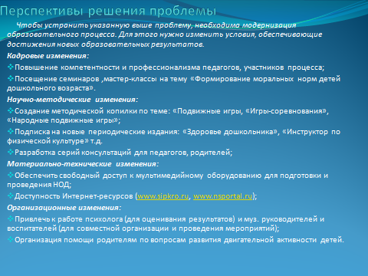
Кадровые изменения:
- Повышение компетентности и профессионализма педагогов, участников процесса. Для повышения уровня знаний в данной области необходимо обучение на курсах повышения квалификации на тему: «Игровые технологии», а также участие в семинарах, объединениях, фестивалях, конкурсах как в качестве слушателей, так и участников;
- Обладание конструктивными умениями (выбор форм, методов работы, диагностических методик, соблюдение принципов воспитания и обучения, рациональное распределение времени);
- Посещение семинаров по обмену опытом с коллегами на тему: «Формирование моральных норм и правил взаимоотношений детей со взрослыми и сверстниками».
Научно-методические изменения:
- Создание методической копилки по теме: «Подвижные игры», «Игры-соревнования», «Подвижные народные игры»;
- Разработка серий консультаций для педагогов, папок-передвижек для родителей;
- Подписка на новые периодические издания: «Ребенок в детском саду», «Детский сад от А до Я», «Современный детский сад», «Здоровье дошкольника» и «Инструктор по физической культуре».
Нормативно-правовые:
- Это учет при разработке деятельности учащихся и педагогов конституции, законов и указов верховной власти и сферы непосредственного управления образования. Данный проект соответствует ФГТ. Изменения в данной области – это изменения в годовом планировании ДОУ;
- Повышение качества дошкольного образования;
- Обучение при соблюдении установленных гигиеной нормативов затрат времени, т.е. без перегрузки детей и педагогов;
Информационные изменения:
- Обеспечить свободный доступ к мультимедийному оборудованию для подготовки и проведения непосредственно образовательной деятельности детей и других мероприятий;
- Использование ИКТ в работе (посещение сайтов, с целью получения опыта других педагогов);
- Доступность Интернет-ресурсов (www.sipkro.ru, www.sportily.ru) для получения знаний по заданной теме.
Организационные изменения:
- Привлечение к работе психолога (для оценивания результата проектными методиками);
- Привлечение к работе музыкального руководителя и воспитателей (для совместной организации и проведения мероприятий);
- Организация самостоятельной двигательной деятельности детей в свободной деятельности;
- Организация помощи родителям по вопросам развития двигательной активности детей.
- Описание работы с алгоритмом использования электронного интерактивного дидактического мультимедийного пособия в образовательном процессе
Пояснительная записка;
Данное пособие предназначено для детей старшего дошкольного возраста и может быть использовано педагогами ДОУ в рамках непосредственной образовательной деятельности, а также родителями в самостоятельной деятельности ребёнка дома.
- Тема пособия: " Что такое хорошо, и что такое плохо».
- Возраст целевой группы: старший дошкольный возраст
- Цель пособия: способствовать формированию положительных норм поведения у детей и их осознанного выполнения.
-Задачи пособия: познакомить с положительными и отрицательными моделями поведения; уметь выбирать адекватную ситуацию, способа общения и поведения в социальном обществе.
Алгоритм работы со слайдами:
№ слайда | Действия и возможный вариант пояснений педагога
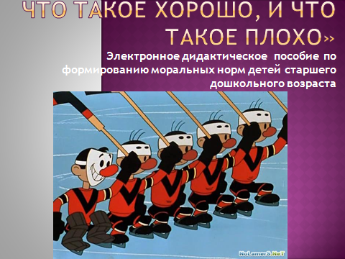 | -Ребята, сейчас мы поиграем с вами в одну очень интересную игру, а называется она «Что такое хорошо и что такое плохо». 3 клика мышкой – поочередно появляются название игры и картинка.
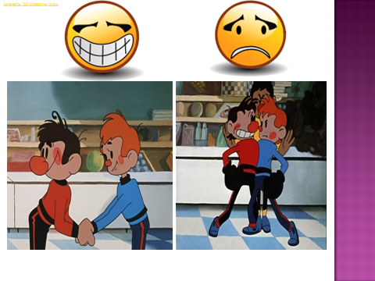 | -Внимательно посмотрите на картинки, как вы думаете, где ребята смогли договориться друг с другом, а где – нет? С помощью мышки выберите правильную картинку. Если выбрана правильно ситуация – появляется веселый смайлик, если – нет, появляется – грустный и картинка исчезает.
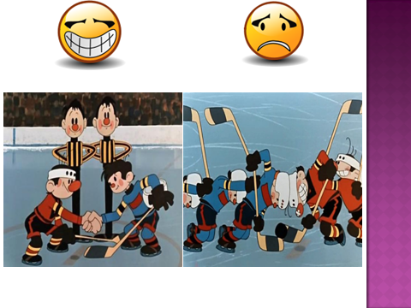 | -Ребята, посмотрите, а какие здесь отношения у ребят на спортивной площадке? Выберите мышкой, какая на ваш взгляд ситуация выглядит дружелюбно, по спортивному ? (правильный ответ – веселый смайлик, неправильный – грустный смайлик и картинка исчезает).
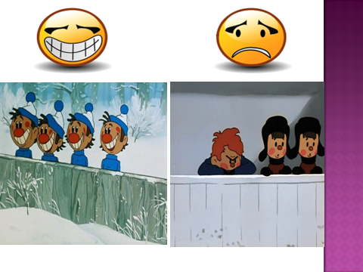 | -Это болельщики. Как вы считаете, они смогут после проведенного матча дружелюбно общаться друг с другом, не обижая и не оскорбляя своих товарищей по команде? Выберите на ваш взгляд правильный ответ.
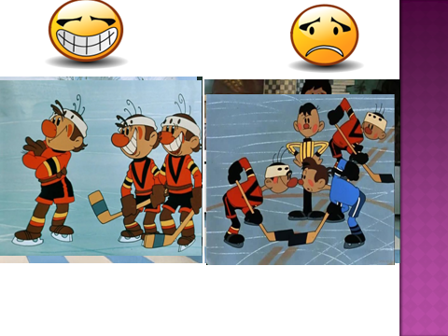 | Сейчас вы увидите несколько ситуаций поведения на спортивной площадке, подскажите, где спортсмены поступают хорошо и где плохо? (Клик мышкой - ………)
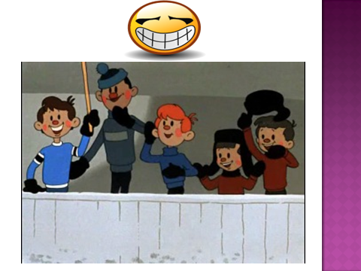 | -Молодцы, ребята! Вы справились с заданием на отлично! Будьте взаимовежливы друг к другу, не обижайте друг друга, уважительно относитесь к старшим, умейте договариваться друг с другом. Удачи всем! До свидания! (клик мышкой – картинка весело крутится, а смайлик – улыбается).

